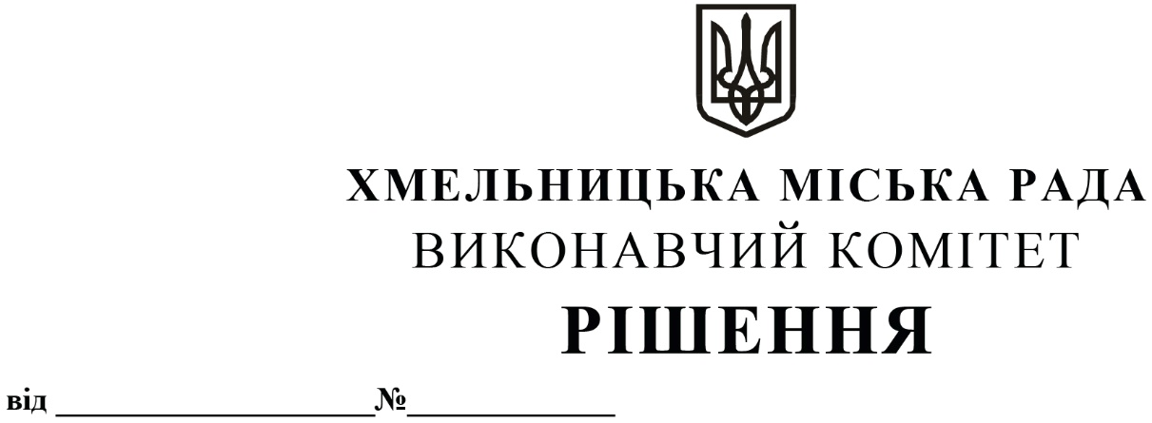

Про внесення на розгляд сесії міської ради
пропозиції про затвердження «Програми
забезпечення антитерористичного та протидиверсійного
захисту важливих державних об’єктів, місць
масового перебування людей, об’єктів критичної
та транспортної інфраструктури
Хмельницької міської територіальної громади на 2021-2022роки»

Розглянувши лист Управління Служби безпеки України у Хмельницькій області, з метою підвищення рівня безпеки мешканців Хмельницької територіальної громади, визначення превентивних заходів, спрямованих на посилення захисту життя і здоров’я людей, громадської безпеки, недопущення диверсій і проявів тероризму, керуючись Законом України «Про місцеве самоврядування в Україні» виконавчий комітет міської ради

В И Р І Ш И В:

- Внести на розгляд сесії міської ради пропозицію про затвердження «Програми забезпечення антитерористичного та протидиверсійного захисту важливих державних об’єктів, місць масового перебування людей, об’єктів критичної та транспортної інфраструктури Хмельницької територіальної громади на 2021-2022 роки» (додається).
- Контроль за виконанням рішення покласти на завідувача відділу з питань оборонно-мобілізаційної і режимно-секретної роботи та взаємодії з правоохоронними органами
Шкабуру Ю.Ю.

Міський голова О. СИМЧИШИН

